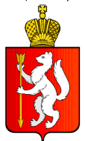
МИНИСТЕРСТВО СОЦИАЛЬНОЙ ПОЛИТИКИ СВЕРДЛОВСКОЙ ОБЛАСТИ
государственное автономное учреждение социального обслуживания Свердловской области
«Комплексный центр социального обслуживания населения города Ивделя»
__________________________________________________________________
ПРОТОКОЛ № 1
заседания комиссии по противодействию коррупции ГАУСО СО «КЦСОН г. Ивделя»

16.01.2023 г г. Ивдель
Присутствовали:

Рудакова Н.В. – директор − председатель комиссии;
Куляскина Н.В. – заместитель директора – заместитель председателя комиссии
Торовина О.Н. – специалист по социальной работе, председатель профсоюзной организации, член комиссии;
Сухова И.А. – заведующий социально реабилитационным отделением член комиссии;
Феденева К.Э.– заведующий отделением социального обслуживания на дому № 1 член комиссии
Орлова А.А. – Инспектор по кадрам член комиссии

ПОВЕСТКА ДНЯ:
- Об итогах работы по противодействию коррупции за 2022 г. в ГАУСО СО «КЦСОН г. Ивделя»
Слушали: Заместителя директора Куляскину Н.В. (ответственное лицо за противодействие коррупции в учреждении) представившую отчет о результатах работы по противодействию коррупции за 2022 год ГАУСО СО «КЦСОН г. Ивделя». Проведены все запланированные мероприятия в полном объеме. За данный период в Комиссию по противодействию коррупции не поступило ни одного заявления по факту коррупционных нарушений.
Решили:
1.1. Принять отчет об итогах работы противодействию коррупции за 2022 г. ГАУСО СО «КЦСОН г. Ивделя»
1.2. Отметить достаточный уровень организации работы по противодействию коррупции в ГАУСО СО «КЦСОН г. Ивделя».
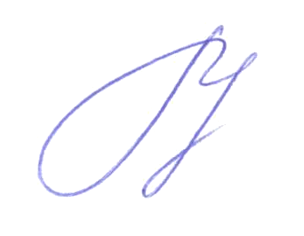

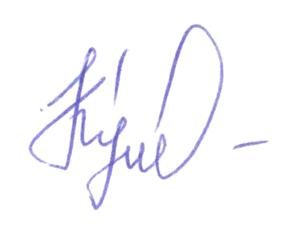Председатель комиссии Рудакова Н.В.

Заместитель председателя комиссии Куляскина Н.В.

